- 8 -
Россия

ООО «Колдкомпани»

Полка настенная с раздвижными

дверями

НПК-3Н НПКC-3Н
НПК-3 НПКC-3
НПК-4Н НПКC-4Н
НПК-4 НПКC-4

КТО 48522475-10-2015

ПАСПОРТ
(ИНСТРУКЦИЯ ПО СБОРКЕ)



Сергиев Посад
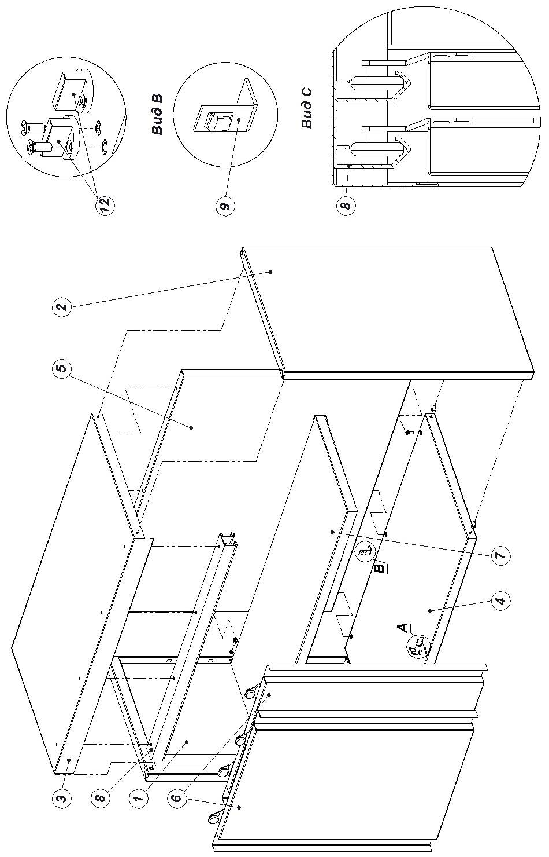 | Рис. 1
- 2 -

- 7 -

- 6 -
1. НАЗНАЧЕНИЕ

Навесные полки-купе НПК, НПКС предназначены для использования на предприятиях общественного питания. Служат для хранения кухонных принадлежностей и сыпучих продуктов питания в упаковке. Полки поставляются в разобранном виде. Разнесенный вид показан на рис. 1.

2. ИНСТРУКЦИЯ ПО СБОРКЕ

- К боковым стенкам левой (1) и правой (2) крепить крышку полки купе (3) и полку нижнюю (4) винтами (10) через шайбы (15);
- Стенку заднюю полки купе (5) крепить винтами (10) через шайбы (15) лицевой стороной внутрь полки купе;
- К нижней полке (4) прикрепить направляющие (12) винтами (10);
- Навесить дверцы (6) на рельс (8);
- Установить дверь на направляющие;
- Прикрепить рельс совместно с дверьми к крыше (3) винтами (10) через шайбы (15) (правильное расположение рельса показано на виде С);
- Установить промежуточную полку (7) на кронштейны (9) в полку купе;
- Проверить все крепления, при необходимости подтянуть;
- Изделие готово к использованию.

3. КОМПЛЕКТ ПОСТАВКИ

- Стенка левая 1 шт.
- Стенка правая 1 шт.
- Крышка полки купе 1 шт.
- Полка нижняя 1 шт.
- Стенка задняя 1 шт.
- Дверца 2 шт.
- Промежуточная полка 1 шт.
- Рельс 1 шт.
- Кронштейн 4 шт.
- Винт М5х12 20 шт.*
- Винт М4х10 4 шт.
- Направляющая 2 шт.
- Дюбель 2 шт.
- Саморез 2 шт.
- Шайба 5 (пружинная) 20 шт.*
- Паспорт 1 шт.
*Для полки длиной: до 800 – 18 шт.
от 1200 – 22 шт.
- 3 -
4. Техническое описание

Размеры (мм) и масса (кг) полок приведены в таблице 1.

Таблица 1 |  | Длина, мм
 |  | 600 | 800 | 1000 | 1200 | 1400 | 1500
Ширина, мм | 300 | 21,0 | 24,7 | 28,5 | 32,4 | 36,2 | 38,1
Ширина, мм | 400 | 23,3 | 27,3 | 31,6 | 35,8 | 40,0 | 42,2

5. рЕКОМЕНДАЦИИ ПО МОНТАЖУ

Выбрать место для установки полки, разметить места под отверстия для установки дюбелей, просверлить отверстие (диаметр уточнить по диаметру дюбеля) на глубину равной длине дюбеля, установить дюбель и закрепить полку шурупом диаметром 5 мм в четырех местах.

ВНИМАНИЕ! Прежде чем монтировать полку, убедитесь, что в стене в местах крепления отсутствует: электрический кабель, газопровод, сантехнические и друге разводы.

6. СВИДЕТЕЛЬСТВО О ПРИЕМКЕ

Полка НПК, НПКС соответствует КТО 48522475-10-2015 и признана годной для эксплуатации.
Дата выпуска

личные подписи (оттиски личных клейм) должностных лиц предприятия, ответственных за приемку изделия

7. СВИДЕТЕЛЬСТВО ОБ УПАКОВКЕ

Полка навесная купе НПК, НПКС упакована на ООО «Колдкомпани» согласно требованиям, предусмотренным конструкторской документацией.
Дата упаковки М. П.
(подпись)
Упаковку произвел
(подпись)
Изделие после упаковки принял
(подпись)

- 4 -
8. ГАРАНТИИ ИЗГОТОВИТЕЛЯ

Гарантийный срок эксплуатации полки – 1 год со дня ввода в эксплуатацию.
Гарантийный срок хранения 1 год со дня изготовления.
В течение гарантийного срока предприятие-изготовитель гарантирует безвозмездное устранение выявленных дефектов изготовления и замену вышедших из строя составных частей полки, произошедших не по вине потребителя, при соблюдении потребителем условий транспортирования, хранения и эксплуатации изделия.
Гарантия не распространяется на случаи, когда полка вышла из строя по вине потребителя в результате несоблюдения требований, указанных в паспорте.
Время нахождения полки в ремонте в гарантийный срок не включается.
В случае невозможности устранения на месте выявленных дефектов предприятие-изготовитель обязуется заменить дефектную полку.
Все детали, узлы и комплектующие изделия, вышедшие из строя в период гарантийного срока эксплуатации, должны быть возвращены заводу-изготовителю полки для детального анализа причин выхода из строя и своевременного принятия мер для их исключения.
Рекламация рассматривается только в случае поступления отказавшего узла, детали или комплектующего изделия с указанием номера полки, срока изготовления и установки.

9. СВЕДЕНИЯ О РЕКЛАМАЦИЯХ

Рекламации предприятию-изготовителю предъявляются потребителем в порядке и сроки, предусмотренные Федеральным законом «О защите прав потребителей», а также «Об утверждении Правил продажи отдельных видов товаров, перечня товаров длительного пользования, на которые не распространяются требования покупателя о безвозмездном предоставлении ему на период ремонта или замены аналогичного товара, и перечня непродовольственных товаров надлежащего качества, не подлежащих возврату или обмену на аналогичный товар других размера, формы, габарита, фасона, расцветки или комплектации»

Рекламации направлять по адресу:
125040, г. Москва, 3-я ул. Ямского поля, д. 2, корп. 1
Телефон/факс: 8 (499) 271-79-03
E-mail: info@hicold.ru
- 5 -

